План урока
Предмет - УП
Мастер 1 категории Назарова М.Д.
Группа ПК 17, 3 курс
Профессия – «Повар, кондитер»
Тема программы – ПМ 03 «Приготовление холодные блюд, кулинарных изделий, закусок и салатов в ассортименте»
Тема урока – «Холодные блюда и закуски»
Цели урока:
Образовательная:
1. Определить уровень овладения знаниями, умениями и навыками.
2. Повторить и закрепить знания обучащихся.
- Отработать умение учащихся рассчитывать потребность в сырье, в приготовлении и оформлении блюда.
- Систематизировать знания по профессиональным терминам.
Развивающая:
Развитие творческого мышления у учащегося при решении задач производственного характера.
Воспитательная:
- Привитие учащимся интереса к профессии.
- Формирование чувства коллективизма, умения работать с находящимися рядом коллегами.
Тип урока:
Урок контроля, оценки и коррекции знаний.
Метод обучения:
Словесный, практический, частично-поисковый.
Форма организации трудовой деятельности – коллективная; индивидуальная.
Оснащение урока:
Нормативно-техническая документация, Тема урока и эпиграф.
Сырье: - овощи, яйца, соль, специи, сахар, масло растительное и сливочное, майонез, сметана, мясо, рыба.
Инвентарь, посуда, инструмент, механическое оборудование: - кастрюли, миски, разделочные доски, сковороды, ложки, ножи, креманки, тарелки, поднос, миксер, весы.
Межпредметная связь:
Кулинария, физиология питания, санитария и гигиена, литература, деловая культура.

Цель сегодняшнего занятия - Повторение и закрепление знаний по данной теме. Вы должны отработать умение по расчету сырья для приготовления 2 и 4 порций, приготовления и оформления своих блюд.
2.2 Повторение пройденного материала
Но перед тем как вы приступите к работе, предлагаю ответить на 1 вопрос:
Студень рыбный и рыба заливная хранятся при температуре не выше 6 С, не более …?
Варианты ответов:
6 часов
24 часа
12 часов
Выбираете нужный вариант и ставите +.

Перед началом работы повторим ТБ, правила санитарии и гигиены при работе.
Во избежание несчастных случаев на работе в предприятиях общественного питания, следует соблюдать следующие правила:

- Требования к спецодежде – Чистая, не мятая, волосы убраны под колпак; рукава куртки, халата застегнуты у кисти или подвернуты до локтя, застегнуты на все пуговицы, не заколоты булавками, иголками; в карманах не держат стеклянных, бьющихся и колющих предметов. Выходя на улицу или в туалет – сними спецодежду, придя, не забудь вымыть руки.
- Перед использованием оборудования, нужно – проверить исправность заземления; исправность основных узлов машины; наличие и исправность ограждений; не пытаться производить ремонт оборудования самостоятельно, без разрешения администрации.
- Перед началом работы и по окончанию – приведи в порядок рабочее место, убери все, что не относится к рабочему процессу; не загромождай проходы. Осмотри инвентарь, убедись в его исправности, не пользуйся битой посудой.
- Во время работы - Нельзя работать на машинах и аппаратах, устройство которых ты не знаешь и работа на которых тебе не поручена. Если приступаешь к новой работе, обязательно пройди инструктаж! Не выходи потным на улицу или в холодное место. Будь внимателен во время работы сам и не отвлекай других!
- При работе с плитой – Поверхность конфорок должна быть чистой и ровной без выступов, вмятин, трещин; передвигать посуду с жидкостью по плите осторожно, без рывков; заполнять баки и кастрюли на 80%; избегать попадания жидкости на поверхность плиты. Если в процессе работы пролили на пол жидкость или жир, предупреди окружающих и немедленно подотри.
- При обжарке п/ф изделий – Котлет, пирожков, пончиков и т.п., ложить их с наклоном от себя; класть в разогретый жир продукты не допуская попадания туда воды; полезная площадь сковороды должна быть занята полностью, чтобы не разбрызгивался жир; следить за тем, чтобы поставленные на плиту жиры для разогрева не перегрелись и не произошло воспламенение.
- Крышки котлов, кастрюль и т. п. с горячей пищей открывать – Осторожно, на себя; никогда не браться за горячую посуду, инвентарь без специальной прихватки.
- При работе с электронагревательными приборами – Не прикасаться к ним влажными руками; следить, чтобы возле электрического оборудования всегда находился резиновый коврик.
- Что можно сказать о разделочных досках и ножах – Разделочные доски должны быть промаркированы и кладут их на ровную поверхность стола; они должны быть без трещин, шероховатостей с ровной поверхностью. Осторожно работай с ножом, правильно держи пальцы рук, не подставляй их под нож, хранить ножи в специальных приспособлениях. Открывать консервные банки специальными ключами, а не ножом.
Несложные элементы украшений блюд из овощей
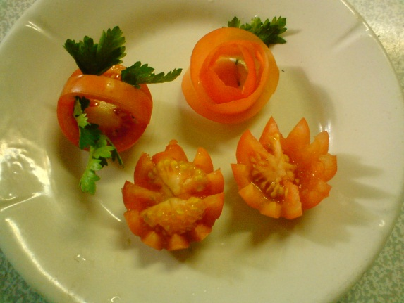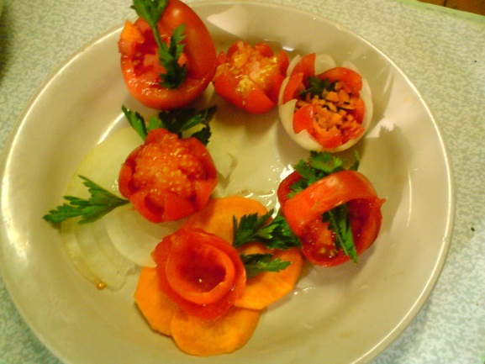
Афоризмом к этому занятию, я взяла слова Эльмиры Меджитовой – автору, художнику и фотографу высокохудожественных фотоальбомов и книг по народному искусству и национальным кухням: - В общем, украшать блюдо нужно так, чтобы один только вид его сразу же возбуждал аппетит. И вот, когда «сосет под ложечкой и текут слюнки», - можно приступать к еде!
Бутерброды, салаты холодные и горячие закуски должны возбуждать аппетит и радовать глаза. А Россия всегда была хлебосольной страной, вот как писал Николай Васильевич Гоголь в произведении «Мертвые души»:
Закусили, как закусывает вся пространная Россия по городам и деревням, то есть всякими солёностями и иными возбуждающими благодатями.
Чувствуете, как красиво – «возбуждающими благодатями». А А.М. Булгаков в «Собачьем сердце» пишет:
Заметьте, Иван Арнольдович, холодными закусками и супом закусывают только не дорезанные большевиками помещики. Мало-мальски уважающий себя человек оперирует закусками горячими.
А еще интереснее у Антона Павловича Чехова в «Сирене»:
Надо знать, чем закусывать. Самая лучшая закуска, ежели желаете знать, селедка. Съели вы её кусочек с лучком и горчичным соусом, сейчас же …кушайте икру саму по себе или, ежели желаете, с лимончиком, потом простой редьки с солью, потом опять селёдки, но всего лучше, благодетель, рыжики солёные, ежели их изрезать мелко, как икру, и, понимаете ли, с луком, с прованским маслом…объядение!
- Для закуски хороши также… душеные белые грибы.
- Да, да, да… с луком, знаете ли, с лавровым листом и всякими специями. Откроешь кастрюлю, а из неё пар, грибной дух… даже слеза прошибает иной раз!
Но не нужно обилие русского стола путать с обжорством. Прежде всего обилие русского стола было связано с гостеприимством – национальной чертой русского народа, присущей, безусловно, многим другим народам. Много и жадно есть, считалось пороком. Про человека, не умеющего есть, в народе говорили с осуждением: «Никакой выти в нём нет».
«Выть – это строгий распорядок в еде – можно было нарушить только в полевую страду. Упорядоченность вытей взаимосвязана с трудолюбием и порядком вообще… Хороший едок редко не был и хорошим работником. Но он никогда не ел торопливо и про запас. Жадность не прощалась даже детям». В.И. Белов «Лад»

Так вот, сейчас я покажу вам несколько украшений из помидор и огурцов и вы попробуете их сделать, они пригодятся вам для украшения ваших блюд.
Из томатов мы сделаем цветы, корзиночки которые так же можно делать из лимона и апельсина. Наполнять их можно зеленью, горошком.
Из огурца листочки, ломтики, из них можно сделать гребёнку, бордюр.
Но не забывайте, когда будете оформлять блюдо про чувство меры. Желаю вам успехов, чтобы все, что задумали, получилось. Во время занятия не забываем делать фото(вас должно быть видно) и отправлять на Вайбер, задавайте вопросы, я отвечу. И не забывайте
помыть руки и одеть спецодежду.

Сделать технологические карты, любых салатов, закусок (Какие вы будете делать послезавтра на диф.зачете). Все оформить фотографиями
Диф.зачет – 2 блюда:
- Банкетные бутерброды
- Холодная закуска или банкетный салат
Бутерброды выбираете сами, банкетные закуски и салаты из моего списка
- Куринные ножки фаршированные – Клепикова В.
- Рыба фаршированная
- Заливная рыба
- Заливное из птицы и мясных продуктов в форме
- Салат «Арбузная долька»
- Салат «Апельсиновая долька»
- Салат «Виноградная гроздь»
- Салат «Петух»
- Салат Ромашковый
- Салат «Ёжик»
- Салат «Черепаха»

Все оформить фотографиями примерно так:

Салат «Черепаха» пошаговый рецепт с фото в домашних условиях

Как сделать салат «Черепаха» с курицей и яблоком
- Для начала подготовим все составляющие салата. Курицу варим до готовности, остужаем и нарезаем на мелкие кубики.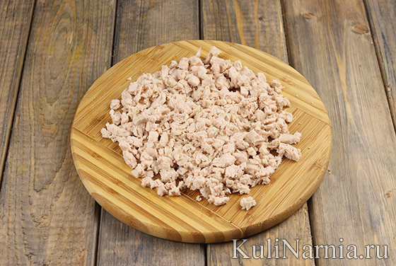
- Отварные яйца, сняв скорлупу, делим на белки и желтки. Один белок откладываем для оформления «Черепахи», а остальные мелко трем.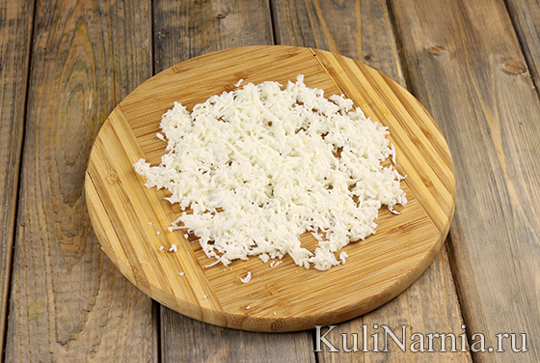
- Желтки тоже натираем мелкой стружкой.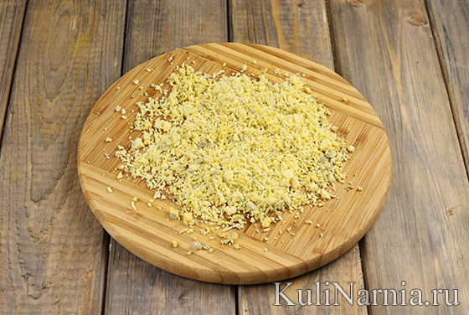
- Лук измельчаем ножом. Ошпариваем нарезку кипятком, чтобы избавиться от горечи, затем ополаскиваем холодной водой и откидываем на дуршлаг.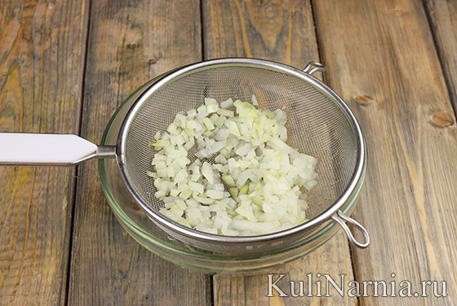
- Сыр натираем на мелкой терке. Теперь все готово к «сборке» салата (яблоко заранее натирать не будем, так как оно быстро темнеет).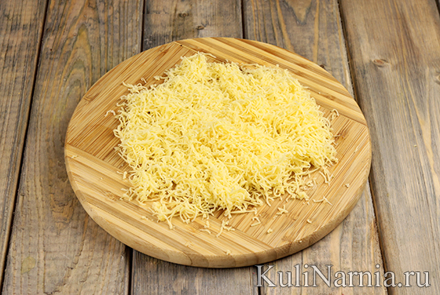
- Выбираем подходящее по размеру блюдо и первым делом выкладываем натертые белки в виде круга или овала. По желанию слегка солим белковую массу, а затем наносим майонезную сетку.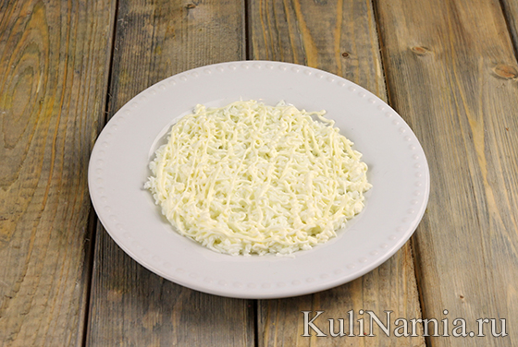
- Далее распределяем кубики курицы, сохраняя форму салата. Снова рисуем майонезную сетку, но на этот раз более густо, так как суховатое куриное филе требует тщательной пропитки.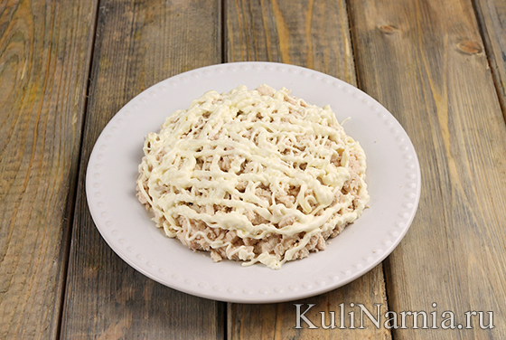
- На слой курицы выкладываем лук, распределяем по всей поверхности равномерно. Этот слой не смазываем.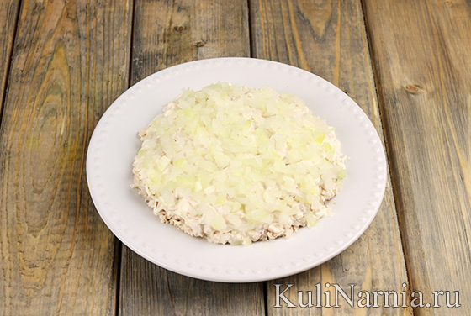
- С яблока срезаем тонкий слой кожуры, удаляем сердцевину с семенами. Оставшуюся часть натираем на крупной терке и сразу укладываем на салат.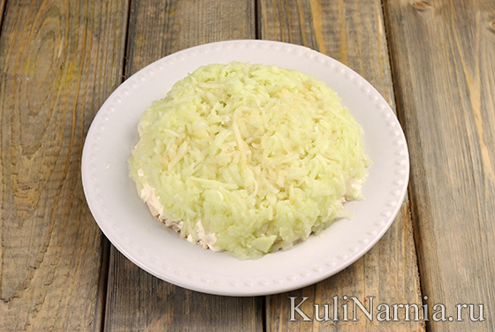
- Покрываем яблочную стружку майонезом, а затем распределяем сыр.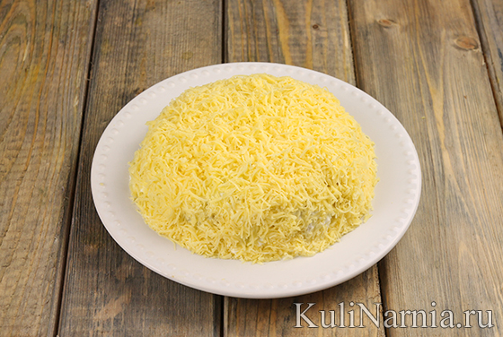
- Промазав сырный слой майонезом, выкладываем желтки. По желанию солим, а затем наносим майонезную смазку.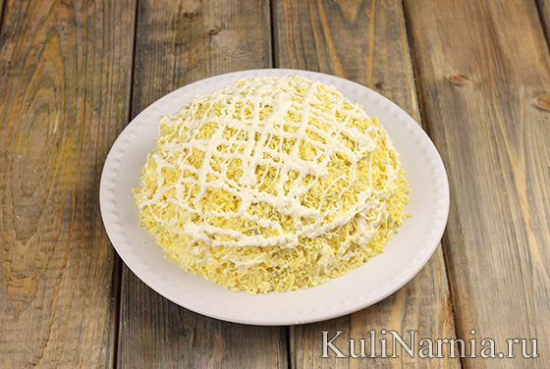
- Завершаем приготовление салата грецкими орехами, предварительно перемолов их в чаше блендера. Прячем под ореховой крошкой все предыдущие слои.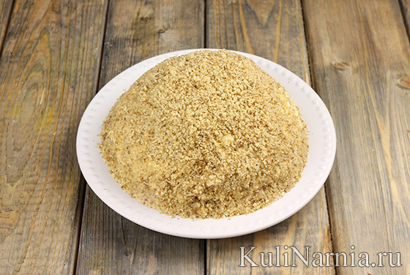
- Черепашью «голову» и «лапки» формируем из отложенного белка. Майонезом рисуем подобие панциря. Маленькие «глаза» и «рот» можно сделать из маслин или чернослива, а в качестве имитации травы мелко порубить любую зелень и выложить по краю тарелки. Для полной пропитки салату достаточно настояться в холодильнике 2-3 часа, после чего наше симпатичное блюдо можно подавать к столу.

